1. **Análisis del problema (Descripción)**

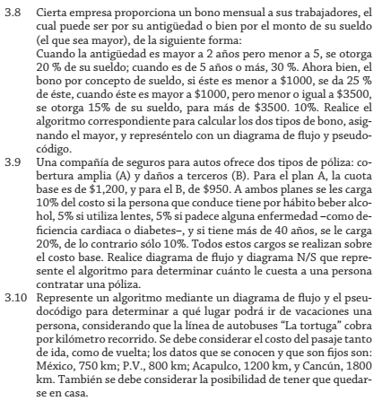

**Datos de entrada:**

Definir costo_por_km Como Entero;

Definir presupuesto Como Real;

Escribir Sin Saltar "Ingrese el valor de costo por km:";

Leer costo_por_km;

Escribir Sin Saltar "Ingrese el valor de presupuesto:";

Leer presupuesto;

**Proceso:**

Si costo_por_km*750*2<=presupuesto Entonces

Escribir "México";

SiNo

Escribir "Quedarse en casa";

FinSi

Si costo_por_km*800*2<=presupuesto Entonces

Escribir "Acapulco";

FinSi

Si costo_por_km*1200*2<=presupuesto Entonces

Escribir "Puerto Vallarta";

FinSi

Si costo_por_km*1800*2<=presupuesto Entonces

Escribir "Cancún";

1. **Diseño de Algoritmo**

Pseudocódigo:

Algoritmo LineaDeAutobusesLaTortuga

Definir costo_por_km Como Entero;

Definir presupuesto Como Real;

Escribir Sin Saltar "Ingrese el valor de costo por km:";

Leer costo_por_km;

Escribir Sin Saltar "Ingrese el valor de presupuesto:";

Leer presupuesto;

Si costo_por_km*750*2<=presupuesto Entonces

Escribir "México";

SiNo

Escribir "Quedarse en casa";

FinSi

Si costo_por_km*800*2<=presupuesto Entonces

Escribir "Acapulco";

FinSi

Si costo_por_km*1200*2<=presupuesto Entonces

Escribir "Puerto Vallarta";

FinSi

Si costo_por_km*1800*2<=presupuesto Entonces

Escribir "Cancún";

FinSi

FinProceso

**Diagrama de Flujo (DFD):**

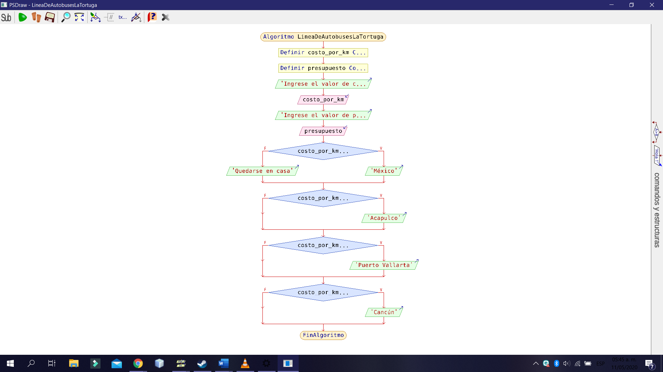

**Diagrama de N/S**

